1.音效烧录
注意事项：
- 可直连MP3模块，通过复制粘贴直接音频烧录。
- 可将个人常用音频上传至音效集03，惊喜音效上传至个人音效集02并改名替换源文件。惊喜音效会随机在10-15次内触发。
- 若需实现随机播报，需修改源代码中random_count总数量并重新烧录代码。
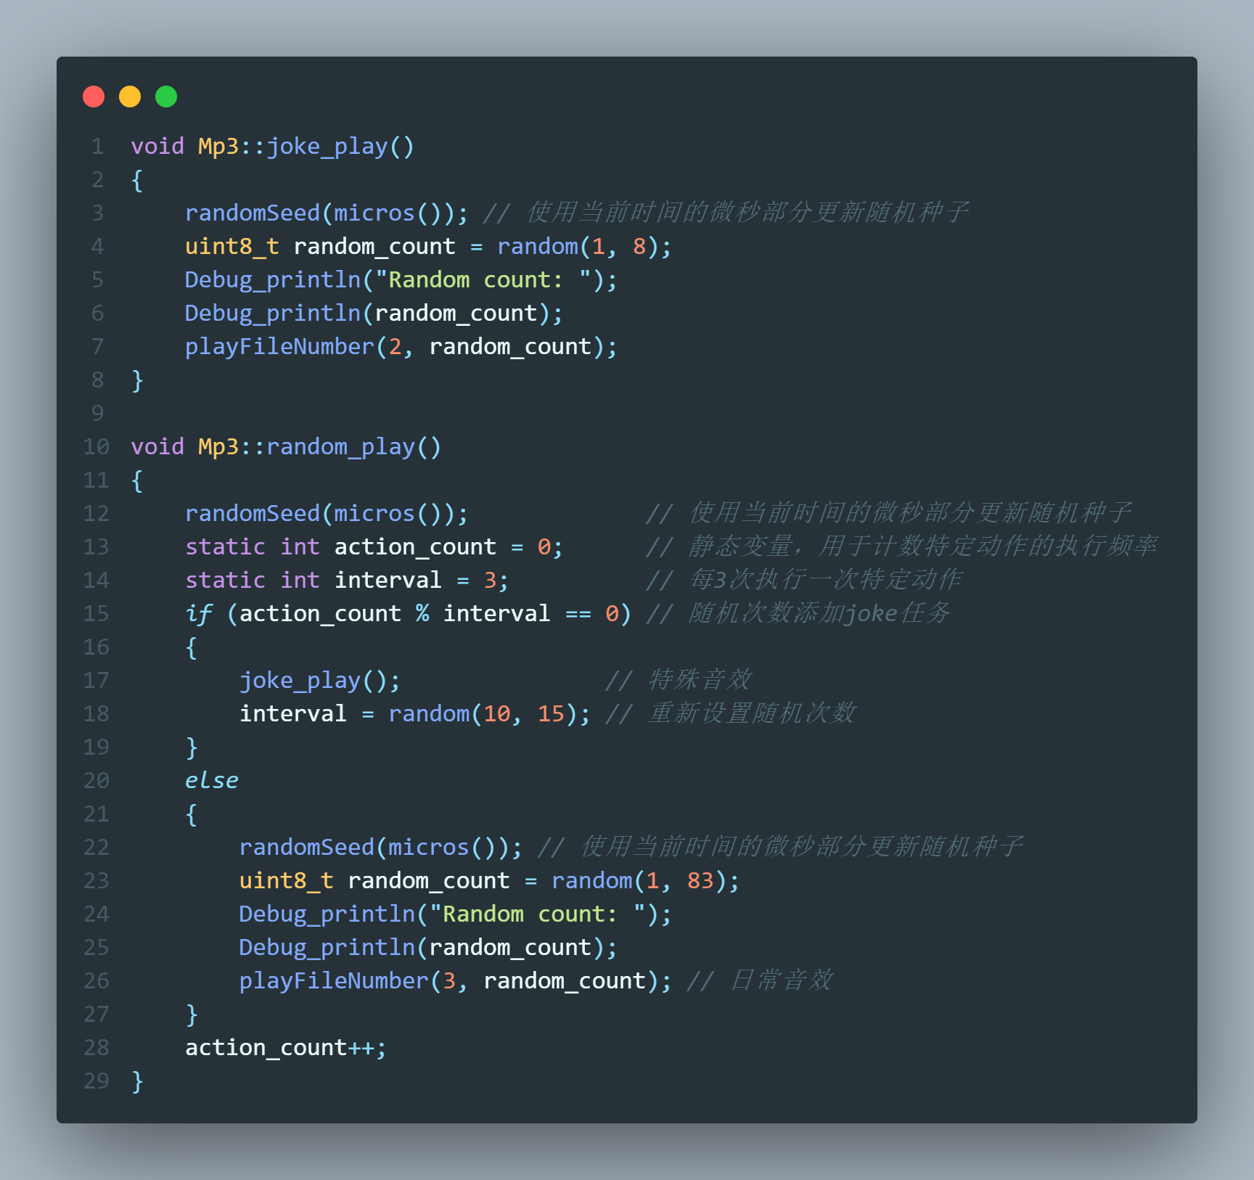
如音效集02最后总文件为050xxx，joke_play()中random_count=random(1,8)应修改为random(1,51)
如音效集03最后总文件为100xxx，random_play()中random_count=random(1,83)应修改为random(1,101)
- 程序源码提供MP3驱动代码，可结合数据手册自行修改代码；

